**商品管理**

**【操作步骤】**

1、餐饮商户或门店超级管理员登录系统，点击“商品管理”菜单，系统显示商品列表界面，点击【新增商品】按钮。如下图：

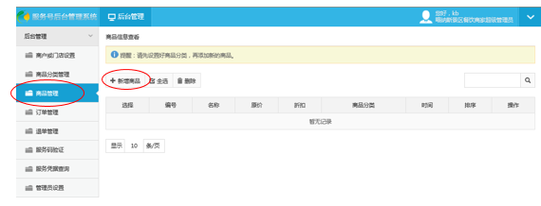

2、系统进入商品信息编辑界面。填写完毕点击【保存并提交】按钮。如下图：

